

МИНИСТЕРСТВО ОБРАЗОВАНИЯ И НАУКИ РОССИЙСКОЙ ФЕДЕРАЦИИ

**ФЕДЕРАЛЬНОЕ ГОСУДАРСТВЕННОЕ БЮДЖЕТНОЕ**

**ОБРАЗОВАТЕЛЬНОЕ УЧРЕЖДЕНИЕ ВЫСШЕГО ОБРАЗОВАНИЯ  
«ДОНСКОЙ ГОСУДАРСТВЕННЫЙ ТЕХНИЧЕСКИЙ УНИВЕРСИТЕТ»**

**(ДГТУ)**

Факультет Информатика и вычислительная техника

Кафедра Кибербезопасность информационных систем

**Лабораторная работа № 8**

на тему «Дискреционное (избирательное) разграничение доступа (Discretionary

Access Control, DAC) в ОССН Astra Linux»

Выполнил обучающийся гр. ВКБ42

Михайлов А.С.

Проверил:

Доцент Скляров А.В.

Ассистент Кацай А.М.

Ростов-на-Дону

2024

Лабораторная работа №8

Цель работы: Изучить возможности ОССН Astra Linux при конфигурировании дискреционной модели разграничения доступа.

Ход работы:

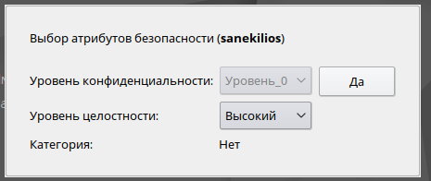

Рисунок 1 – Авторизация в ОССН в графическом интерфейсе под суперпользователем

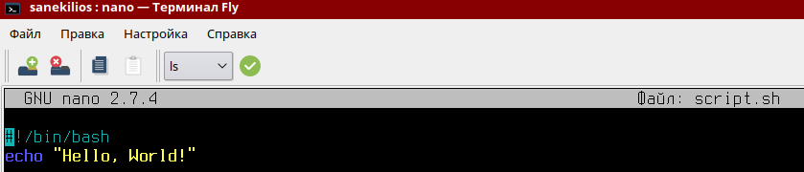

Рисунок 2 – Создание пакетного файла



Рисунок 3 – Проверка прав доступа

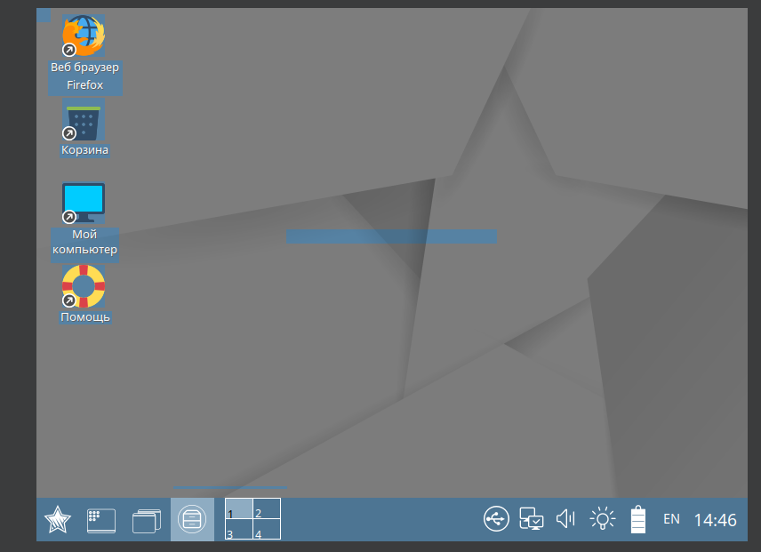

Рисунок 4 – Авторизация под вторым пользователем



Рисунок 5 – Назначение полного доступа



Рисунок 6 – Изменение группы

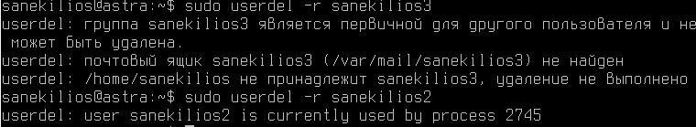

Рисунок 7 – Удаление пользователя



Рисунок 8 – Создание мягкой и жесткой ссылок

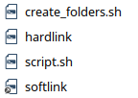

Рисунок 9 – Домашний каталог

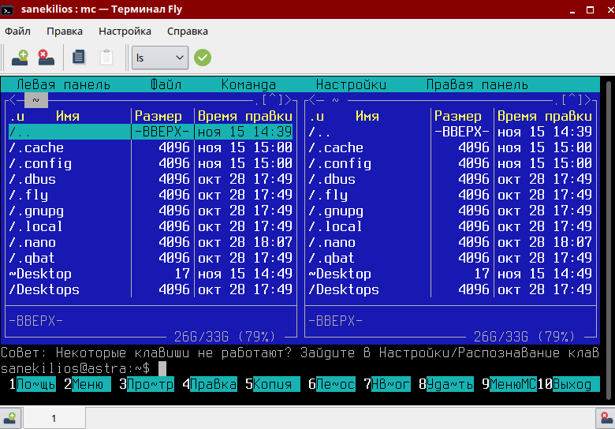

Рисунок 10 – Программа mc

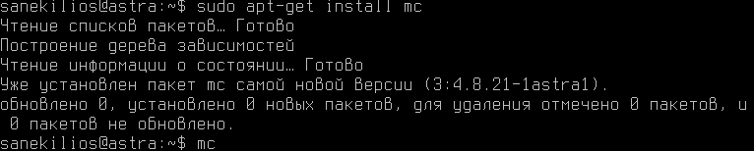

Рисунок 11 – Установка программы mc

Абсолютный вариант:

chmod 654 script.sh

#### Символьный вариант:

chmod u=rw,g=rx,o=r script.sh

### Проверка прав доступа

ls -l script.sh

-rw-r-xr-- 1 user1 user1 23 окт 10 12:34 script.sh

